**AULA 3c – ATIVIDADE 1**

**ATENÇÃO:**

1. **Esta Atividade deverá ser feita em GRUPO DE PELO MENOS 04 ALUNOS E DE NO MÁXIMO 08 ALUNOS embora a entrega deverá ser feita INDIVIDUALMENTE no Classroom.**
2. **Atividades feitas individualmente ou entregues com atraso NÃO**

**SERÃO CONSIDERADAS.**

1. As respostas devem ser escritas aqui no espaço destacado em **COR AZUL** abaixo**.**

.

**Grupo**

Rafael Rossetto Guitarrari RA:823158602

Andrey de Freitas Souza RA : 823217536

Gabriel Farah De lima RA: 822231424

Fabrício de Barros Narbon RA:822227166

Bianca Alves Ribeiro RA: 8222240261

Luiz Gustavo França de Abreu RA: 823210075

Gabrielle Garcia Paz  RA: 823126085

Webster Diógenes Rodrigues RA:8222242764

**Exercício 1**. Considere o alfabeto Σ = {a, b} e a palavra w = abb.

a. qual o valor de |w|?

1. enumere todas as subpalavras, prefixos e sufixos de w.
2. enumere todas as palavras em Σ* com tamanho igual a 3.
3. qual o tamanho do conjunto Σ*?

**RESPOSTA:**

1. |w| = 3
2. Subpalavras = a, b, ab, bb, abb  
   prexifo = a, ab, abb  
   sufixo = b , bb, abb
3. Aaa, aab, aba, abb, baa, bab, bba, bbb
4. 2

**Exercício 2**. Considere as seguintes linguagens:

L1 = {w ∈ {0, 1}*|w contém número ímpar de 0’s}

L2 = {w ∈ {0, 1}*|w contém pelo menos dois 0’s }

* 1. Enumere todas as palavras pertencentes a L1 e L2 de tamanho 3.
  2. Diga qual a linguagem resultante das seguintes operações:

1. L1 ∪ L2
2. L1 − L2
3. L1 ∩ L2
4. L1.L2
5. L2.L1
6. L1.L1
7. L2.L2
8. L1*
9. L2*

**RESPOSTA:**

**2.1)** L1 = 011, 101, 110, 000

L2 = 001, 010,100,000

**2.2) A)** L1 ∪ L2 = {011, 101, 110, 001, 010,100,000}

**B)** L1−L2 = {011,101,110}  
  
 **C)** L1∩L2 = {000}

**D)**L1.L2={011001,011010,011100,011000,101001,101010,101100,101000,110001,110010,110100,110000,000001,000010,000100,000000}

**E)** L2.L1 = {001011,001101,001110,001000,010011,010101,010110,010000,100011,100101,100110,100000,000011,000101,000110,000000}

**F)** L1.L1 = {011011,011101,011110,011000,101011,101101,101110,101000,110011,110101,110110,110000,000011,000101,000110,000000}

**G)**  L2.L2 = {001001,001010,001100,001000,010001,010010,010100,010000,100001,100010,100100,100000,000001,000010,000100,000000}

**H)** L1* = {ε,011,101,110,000,011011,011101,011110,011000,...)

**I)** L2* = {ε,001,010,100,000,001001,001010,001100, 001000,...)

**Exercício 3**. O que é alfabeto?

**RESPOSTA:** Conjunto de representações gráficos (símbolos) finito e não vazio.

**Exercício 4**. Defina o conceito de cadeia.

**RESPOSTA:** É uma sequência finita de símbolos que pertencem a um alfabeto.

**Exercício 5**. Defina o conceito de linguagem e mostre um exemplo.

**RESPOSTA:** Conjunto contendo palavras formadas por símbolos de um alfabeto. Ex: Σ = {a, b}

**Exercício 6**. O que é fechamento de um alfabeto?

**RESPOSTA:** É o conjunto de todas as cadeias possíveis de se formara a partir dos símbolo desse alfabeto.

**Exercício 7**. Uma linguagem formal pode ser descrita por Modelo Reconhecedor ou um Modelo Gerador. Descreva detalhadamente cada um deles.

**RESPOSTA:** Em resumo, o Modelo Reconhecedor utiliza autômatos, como Autômatos Finitos Determinísticos (AFDs), Autômatos Finitos Não Determinísticos (AFNs) e Máquinas de Turing, para reconhecer se uma sequência de símbolos pertence à linguagem. Esses modelos funcionam identificando padrões ou regras específicas que caracterizam a linguagem em questão. Por outro lado, o Modelo Gerador descreve a linguagem fornecendo um conjunto de regras de produção, geralmente expressas em forma de gramáticas formais, como Gramáticas Regulares, Gramáticas Livres de Contexto (GLCs) e Gramáticas Sensíveis ao Contexto, que permitem gerar todas as cadeias válidas pertencentes à linguagem. Enquanto o Modelo Reconhecedor se concentra em determinar a aceitação de uma cadeia, o Modelo Gerador se concentra na geração sistemática de todas as cadeias válidas da linguagem. Ambos os modelos são fundamentais na compreensão e análise de linguagens formais em ciência da computação e teoria da computação.

**Exercício 8**. Pesquise e descreva algumas aplicações de Linguagens Formais e Autômatos.

**RESPOSTA:**

1-) Compiladores e Processadores de Linguagem:

* Linguagens formais e autômatos são amplamente utilizados na construção de compiladores e processadores de linguagem.
* Compiladores usam autômatos para análise léxica e gramáticas formais para análise sintática.
* Autômatos finitos reconhecem tokens individuais no código fonte, enquanto as gramáticas livres de contexto verificam a estrutura sintática.

2-)Protocolos de Comunicação e Redes de Computadores:

* Linguagens formais e autômatos são aplicados na especificação e verificação de protocolos de comunicação e redes de computadores.
* Protocolos de comunicação são definidos formalmente usando linguagens de especificação formal.
* Autômatos e gramáticas formais são utilizados para descrever e validar comportamentos de protocolos, garantindo propriedades como correção e segurança.

**Exercício 9**. Defina o conceito de subpalavra.

**RESPOSTA:** Qualquer sequência de símbolos que compõe uma palavra.

**Exercício 10**. Dados L1={a, ab} e L2={, a, ba}, linguagens sobre Σ ={a, b}, determine: a. L1  L2

1. L1  L2
2. L1 – L2
3. L2 – L1
4. L1.L2
5. L2.L1
6. L1.L1
7. L2.L2
8.  (significa o conjunto complementar de L1)

**RESPOSTA:**

1. L1 ∪ L2 = {a,ab,ε,ba}
2. L1 ∩ L2 = {a}
3. L1 − L2 = {ab}
4. L2 − L1 = {ε,ba}
5. L1⋅L2 = {avazio,aa,aba,aba,abba}
6. L2⋅L1 = {avazio,a,aba,baa,baba}
7. L1⋅L1 = {aa,aab,aba,abab}
8. L2⋅L2 = {ε,a,aa,aba,baa,baba}
9. L1 = {ε,b,bb,ba,bba,bab,bbb,...}

**Exercício 11**. Considere o autômato AF1 a seguir. Qual linguagem é reconhecida por ele?

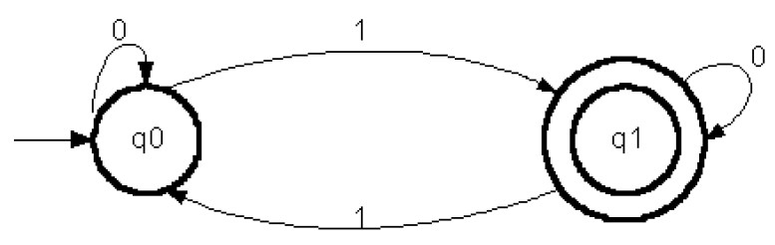

**RESPOSTA:**  L={00,01,10,11}

**Exercício 12**. Considere o autômato AF2 a seguir.

* 1. Qual linguagem é reconhecida por ele?
  2. Citar uma cadeia reconhecida por ele e uma não reconhecida.

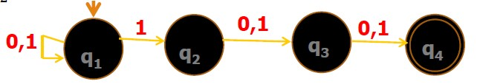

**RESPOSTA:**

1. O autômato AF2 reconhece a linguagem de cadeias que contêm um número ímpar de 1s, e pelo menos 2 0,1s.
2. Cadeia reconhecida = 10,10,1 Cadeia não reconhecida = 0,111

**Exercício 13**. Escreva a definição formal do autômato AF3 a seguir incluindo a função de transição.

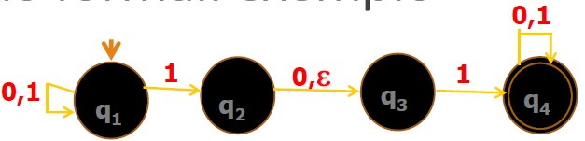

**RESPOSTA:**

**Exercício 14**. Desenhe o diagrama do autômato AF4 que reconheça a linguagem L(AF4) = {w/w termina em 00} sabendo que ele possui apenas 03 estados.

**RESPOSTA:**

**Exercício 15**. Dado o alfabeto Σ = {a,b}, construa AFDs para as seguintes linguagens:

1. {b(ab)nb | n≥0}

**RESPOSTA:**

1. {banba | n≥0}

**RESPOSTA:**

1. {ambn | m+n e par}

**RESPOSTA:**

1. {abmba(ab)n | m, n≥0}

**RESPOSTA:**

**Exercício 16**. Dado o alfabeto Σ = {0, 1, 2, 3, 4, 5, 6, 7, 8, 9}, construa AFDs para as seguintes linguagens:

1. {x ∑ + | a sequência descrita por x corresponda a um valor inteiro par} **RESPOSTA:**

1. {x ∑+ | a sequência descrita por x corresponda a um valor inteiro divisível por 5}

**RESPOSTA:**

1. { x ∑+ | a sequência descrita por x corresponda a um valor inteiro ímpar}

**RESPOSTA:**

**Exercício 17**. Desenhar o diagrama do Autômato que represente a linguagem L = {w  {a, b}* | |w|a = 2n+1 ˄ |w|b = 2m+1 ˄ n, m≥0 }, ou seja, L = { w  {a, b}* | a quantidade de símbolos ‘a’ e a quantidade de símbolos ‘b’ em w é ímpar}

**RESPOSTA:**